Лабораторна робота (4 години – 2 заняття)

Увага! Оцінюється виконання роботи у 10 балів.

Тема: Орієнтація на місцевості

Завдання 1. Ознайомтеся з теоретичною довідкою до теми (повторюємо і поглиблюємо матеріал з лекцій за 25.03.20 р.).
За допомогою топографічної карти можна прокласти маршрут і зорієнтуватися у незнайомій місцевості. Орієнтуватися за картою означає: визначити сторони горизонту, розпізнавати на ній рельєф і місцеві предмети, встановити своє місцезнаходження і шлях прямування.
Зупинимося на питанні визначення напрямків. Орієнтуватися за топографічною картою досить легко, якщо місцевість більш-менш відкрита (рівнинна, не зайнята будівлями або лісом) і має достатньо об'єктів-орієнтирів. Однак у лісі, горах або в умовах поганої видимості звірити карту з місцевістю важко, а часом і неможливо. Тоді рух здійснюють за азимутом – кутом напрямку, який спочатку вимірюють на карті транспортиром, а на місцевості визначають за допомогою компаса.
Однак за картою і компасом вимірюють різні азимути. За топографічною картою визначають дійсний азимут – кут між північним напрямком географічного (дійсного) меридіана і напрямком на певну точку. Його відлічують за ходом годинникової стрілки. На місцевості ж компасом визначають магнітний азимут – кут між північним напрямком магнітного меридіана і напрямком на певну точку. Він відлічується за ходом годинникової стрілки. Намагнічена стрілка компаса спрямовується вздовж магнітного меридіана і синім кінцем вказує на північний магнітний полюс, який не збігається з Північним географічним полюсом. Отже, магнітні меридіани за своїм напрямком не збігаються з дійсними меридіанами і утворюють з ними кути.
Кут між північними напрямками дійсного і магнітного меридіанів називається магнітним схиленням (δ). Його треба враховувати при переході від дійсного азимута до магнітного. Схилення вважається східним, якщо північний напрямок магнітного меридіана відхиляється на схід від північного напрямку дійсного меридіана, а західним – якщо він відхиляється на захід від північного напрямку дійсного меридіана. Для переходу від дійсного азимута (А) до магнітного (Ам) потрібно: якщо схилення східне, то відняти його величину від дійсного азимута, а якщо західне – додати до дійсного азимута, тобто Ам = А ± δ.
Топографічна карта дає можливість визначити дирекційні кути. Дирекційний кут – це кут між північним напрямком вертикальної лінії кілометрової сітки і напрямком на точку. Його, як і дійсний азимут, вимірюють транспортиром за ходом годинникової стрілки від 0 до 360°. Щоб перейти від дирекційного кута до магнітного азимута, потрібно враховувати кут між північним напрямком вертикальної лінії кілометрової сітки і магнітним меридіаном. Цей кут називається поправкою напрямку, або відхиленням магнітної стрілки. Відхилення вважається східним, якщо північний напрямок магнітної стрілки відхиляється на схід від вертикальної кілометрової лінії, і західним, якщо стрілка відхиляється на захід.
Для обчислення магнітного азимута (Ам) треба величину поправки напрямку (чи зближення меридіанів) (П) при східному відхиленні магнітної стрілки відняти від величини дирекційного кута (α), а при західному – додати до величини дирекційного кута: Ам = α ± П.
Значення магнітного схилення і поправки напрямку в різних пунктах земної кулі неоднакові. Їх позначають цифрами на спеціальному схематичному малюнку, що розміщується на топографічній карті під її південною рамкою (рис. 1).
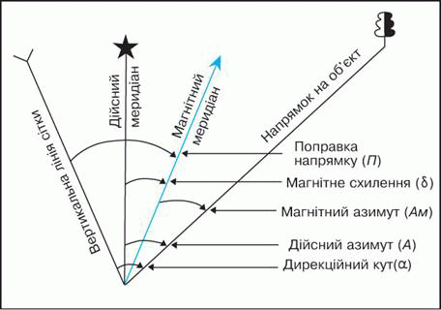
Рис. 1. Співвідношення між магнітним і дійсним азимутами та дирекційним кутом
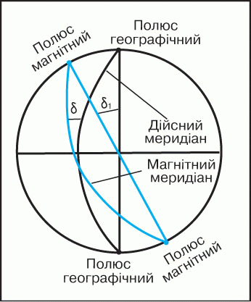
Рис. 2. Утворення кута магнітного схилення (δ)
Нагадаємо формули з лекції 25.03.2020 р. про зв’язок між кутами напрямів можна визначити
, , , .
де А – азимут дійсний,
Ам – азимут магнітний,
α – дирекційний кут,
П – поправка, або відхилення дирекційного кута від істинного азимута, називають зближенням меридіанів,
δ – магнітне схилення.
Наведемо приклад визначення магнітного азимута за топографічною картою. Проводяться вимірювання транспортиром і здійснюються обчислення, які ось тут наведені:
Ам = А – δ = 54° 00' – 6° 30' = 47° 30'
Ам = α – П = 56° 00' – 8° 30' = 47° 30'

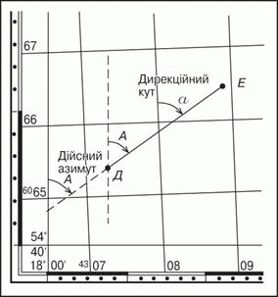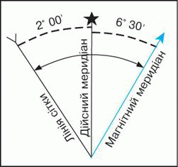
Рис. 3. Визначення дійсного азимута і дирекційного кута за топографічною картою і перехід від них до магнітного азимута

Завдання 2. Розв’яжіть задачу на основі опрацьованого теоретичного матеріалу.

1. Вкажіть, який магнітний азимут напрямку, якщо його дійсний азимут 288°, а магнітне схилення - східне і становить 1.4°?

2. Вкажіть, який дійсний азимут напрямку, якщо його магнітний азимут 91°, а магнітне схилення - західне і становить 1.7°?
3. Дирекційний кут лінії БС становить 80°, зближення меридіанів східне 2°30', магнітне схилення східне 5°30'. Визначте (в градусах) магнітний азимут лінії БС?

4. Туристу відомо, що дирекційний кут напрямку АВ дорівнює 45°. Вкажіть, за яким магнітним азимутом йому потрібно рухатись, щоб потрапити з пункту В в пункт А, якщо відомо, що кути зближення меридіанів та магнітне схилення є західними і відповідно становлять 2°10' і 4°50'?

Завдання 3. Дайте відповідь на кілька питань після перегляду відео «Азимут», яке прикріплене до лабораторної роботи у Освітньому порталі як посилання на веб-ресурси.:
1. Вкажіть, у якому напрямку треба рухатися, якщо азимут становить 135°?
А. Північний захід.
Б. Південний схід.
В. Північний схід.
Г. Схід.
Д. Захід.

2. Вкажіть, якими лініями на карті вказують напрям за азимутами 90° - 270°?
А. Ізотермами.
Б. Паралелями.
В. Меридіанами.
Г. Горизонталями.
Д. Ізогіпсами.

3. Вкажіть, у якому напрямку потрібно рухатись, якщо азимут становить 45°?
А. На північ.
Б. На північний схід.
В. На схід.
Г. На південний схід.

4. За яким азимутом учні повертатимуться з екскурсії, якщо на екскурсію вони вирушили за азимутом 315°?

Завдання 4. Перегляньте відеоматеріал про орієнтування на місцевосці, прикріплений у Освітньому порталі як посилання на веб-ресурси. Та виконайте подане нижче завдання.
У короткому есе (1-2 сторінки) опишіть власний досвід використання різних методів орієнтування на місцевості, які вам доводилося використовувати у своєму житті. Або ж якщо такого досвіду в своєму житті не мали, то опишіть в есе свої міркування щодо того, які саме методи орієнтування на місцевості найбільш придатні у межах тієї території, де ви проживаєте.

